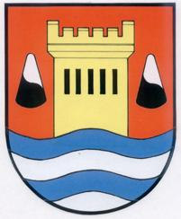
Obec Skřivany, IČ 00269514, Dr. Vojtěcha 199, 503 52 Skřivany

Záměr obce

uzavřít Smlouvu o zřízení věcného břemene služebnosti č. 428406/IV-12-2030006/ zařízení distribuční soustavy kabelový pilíř a zařízení NN pro veřejné osvětlení cyklostezky Skřivany – Smidary na pozemcích p. č. 186/3, 150/5, 155/25 v k. ú. Skřivany ve vlastnictví obce a v rozsahu vymezeném geometrickým plánem č. 531-147/2026, potvrzeným Katastrální úřadem pro Královéhradecký kraj, katastrálním pracovištěm Hradec Králové dne 29. 7. 2026 pod č. PGP-1355/2026-602 s ČEZ Distribucí, a. s. IČ 24729035, se sídlem Teplická 874/8, 405 02 Děčín IV Podmokly.

Ve Skřivanech dne 10.8.2026

VYVĚŠENO: 10.8.2026
SEJMUTO: 25.8.2026
Karolína Hálová, DiS., starostka

